Android alapú szoftverfejlesztés

1. Labor

Az Android platform bemutatása

Jegyzőkönyv

Pál Gábor

XG5ORT

Laborfeladatok

Az Android forrás vizsgálata

Vizsgálja meg az AlarmClock alkalmazást (com.android.alarmclock), melyik osztály lehet felelős a riasztás beállításáért?
SetAlarm (SetAlarm.java)

Mit csinál a SetAlarm.java popAlarmSetToast(…) függvénye?
Kiírja, hogy mennyi idő van hátra az ébresztésig.

Feltelepített SDK áttekintése
Hol található az Android dokumentáció?
Az Android SDK könyvtárszerkezetében a docs\sdk alatt.

Hogyan lehet frissíteni az SDK-t? Hogyan lehet újabb platform verziókat letölteni?
Az Eclipse pluginben help\Check for Updates menüpont alatt.

Melyik nézeten lehet az emulátorok felbontását, tulajdonságait átállítani?
A DDMS nézeten.

Indítson el Android 2.2-őt emulátoron!
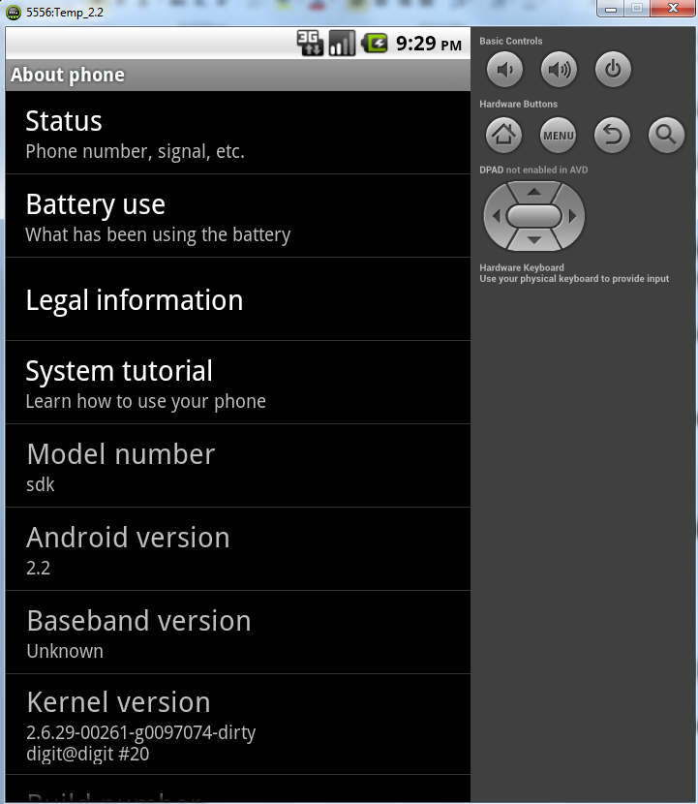

Emulátor áttekintése
Vizsgálja meg a kamera működését emulátoron, mi a tapasztalat?
Egy szürke négyzet mozog egy sakktábla szerű háttér előtt. (a számítógép nem rendelkezik beépített kamerával). Ezután az alkalmazás crashel…

Próbáljon meg hívást indítani és SMS-t küldeni. Mik a tapasztalatok?
Két emulátor között a másik négyjegyű port számával lehet kapcsolatot teremteni. A hívás és az SMS is működik két emulátor között.
Egy emulátornak az Eclipse plugin DDMS nézetének Emulator Control füléről lehet üzenetet küldeni, illetve felhívni azt.

Mire szolgál a Dev Tools alkalmazás?
A fejlesztőt segíti az alkalmazása tesztelésében. Különböző, a valós életben is előforduló eseményeket lehet tesztelni. Pl. wifi beállítások, main app thread crasheltetése, stb.

Ismerkedés az Eclipse-el
Tekintse át, hol lehet frissíteni az ADB plugint!
Android SDK manager.

Indítsa el az SDK Managert Eclipse alól!
Hozzon létre egy HelloWorld Android projektet!
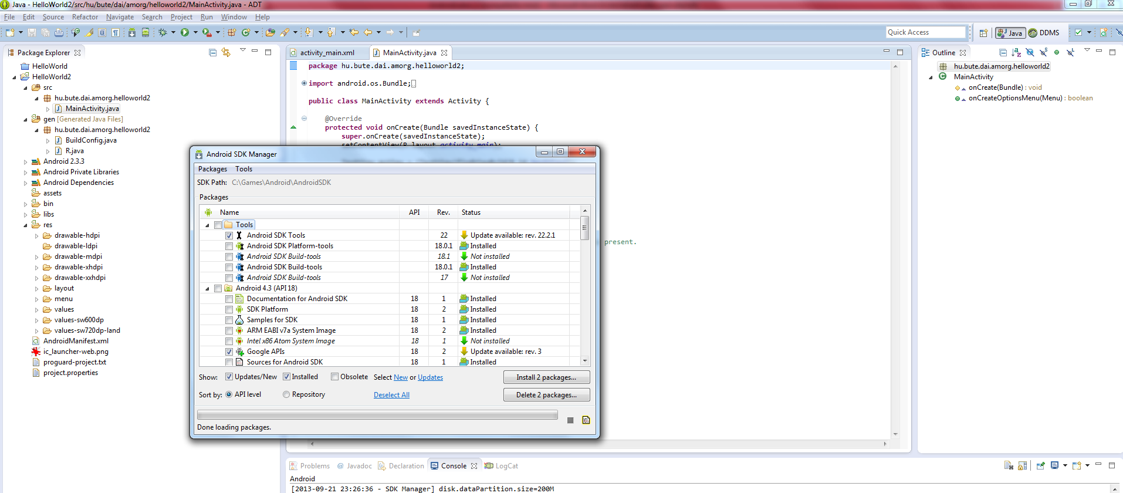

Indítsa el a HelloWorld Android projektet emulátoron!
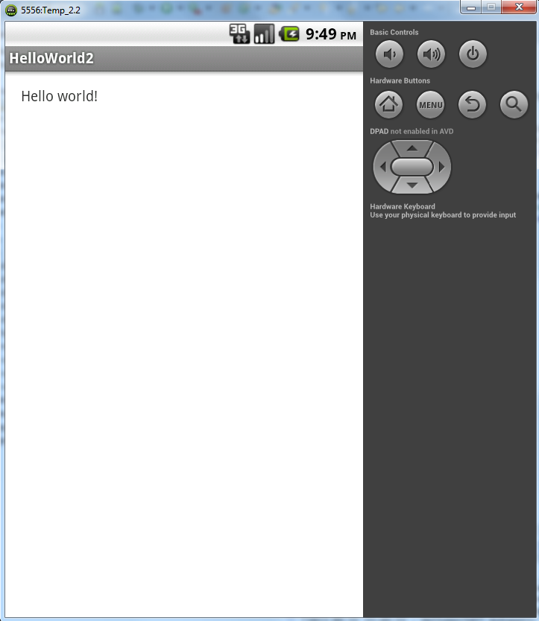

DDMS nézet
Hajtson végre egy telefonhívást a DDMS nézetről!
Küldjön egy SMS-t a DDMS nézetről!
Változtassa a készülék pozícióját a DDMS nézeten!
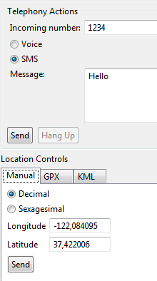

Vizsgálja meg az elindított HelloWorld projekt nyitott szálait, memóriafoglalását!
hu.bute.dai.amorg.HelloWorld2: (3735, 1%)

Vizsgálja meg a LogCat nézet tartalmát!
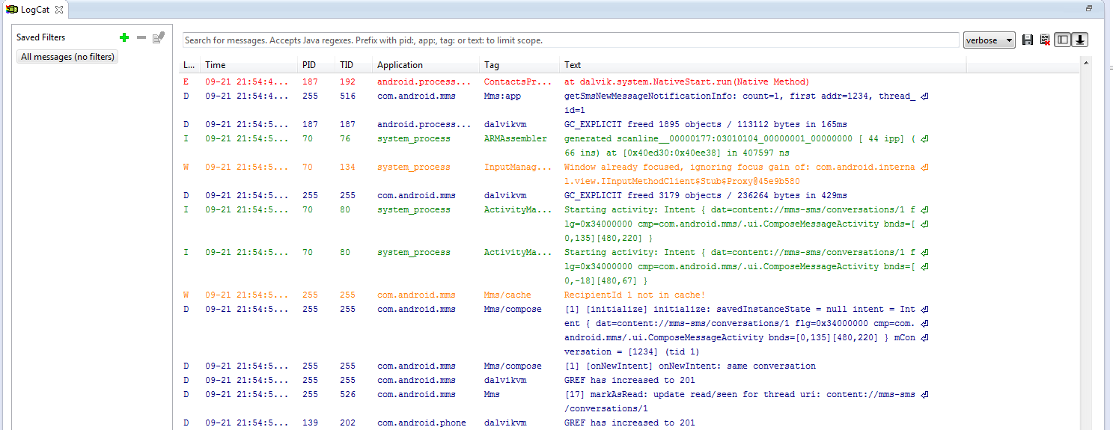

APK állomány tartalma
Hol található a lefordított kód?
…\workspace\HelloWorld2\bin\HelloWorld2.apk\classes.dex

Több Activity-ből álló alkalmazás
Keresse ki és vizsgálja meg a Manifest állományt, hol van az Activity jelölve?
<activity
android:name="hu.bute.daai.amorg.multiactivityapp.MainActivity"
android:label="@string/app_name" >
<intent-filter>
<action android:name="android.intent.action.MAIN" />

<category android:name="android.intent.category.LAUNCHER" />
</intent-filter>
</activity>

Keresse ki és vizsgálja meg a /gen/[package]/R.java állományt, mi célt szolgál?
Az R.java egy generált fájl, amely minden, az applikációban használt resource-hoz rendel egy hexa értéket, amire a java kód írásakor hivatkozhatunk.

Helyezzen az egyes Activity-k életciklus függvényeibe LogCat hívásokat egy saját Tag-el és elemezze az Activity-k életciklussait az Eclipse LogCat nézeten úgy, hogy szűrőt hoz létre a saját Tag-jére.
